课程目标达成度报告草稿

一、课程基本信息
项目 | 内容
课程名称 | 材料成型技术
课程代码 | 2021L1018
开课学期 | 2024-2025-1

二、课程目标及支撑关系
课程目标编号 | 课程目标描述 | 毕业要求支撑关系
1 | 2-1：能够合理应用数学、自然科学和工程科学的基本原理，识别和判断机械工程领域复杂工程问题的关键环节和参数。 | 待完善
2 | 4-2：能够根据实验方案构建实验系统，安全使用操作实验设备，合理确定测试参数，正确开展实验，科学采集和整理实验数据。 | 待完善

三、课程目标达成度评价方法
本课程采用过程性考核与期末考试相结合的方式评价课程目标达成情况。过程性考核成绩 = 课堂表现×10% + 课程作业×50% + 实验操作×20% + 实验报告×20%。个体达成度合格阈值为 0.60。

四、课程目标达成度结果
课程目标编号 | 课程目标描述 | 综合平均达成值 | 合格阈值 | 是否达成
课程目标1 | 2-1：能够合理应用数学、自然科学和工程科学的基本原理，识别和判断机械工程领域复杂工程问题的关键环节和参数。 | 0.649667 | 0.600000 | 达成
课程目标2 | 4-2：能够根据实验方案构建实验系统，安全使用操作实验设备，合理确定测试参数，正确开展实验，科学采集和整理实验数据。 | 0.649667 | 0.600000 | 达成

五、持续改进报告图表
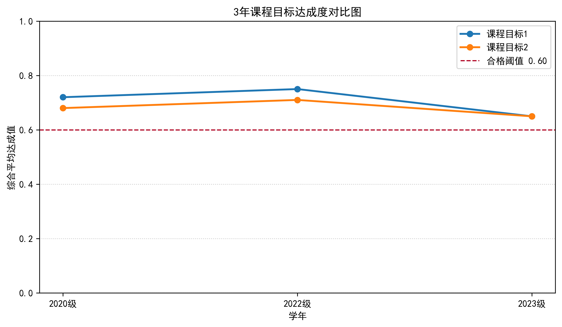
图1 3年课程目标达成度对比图
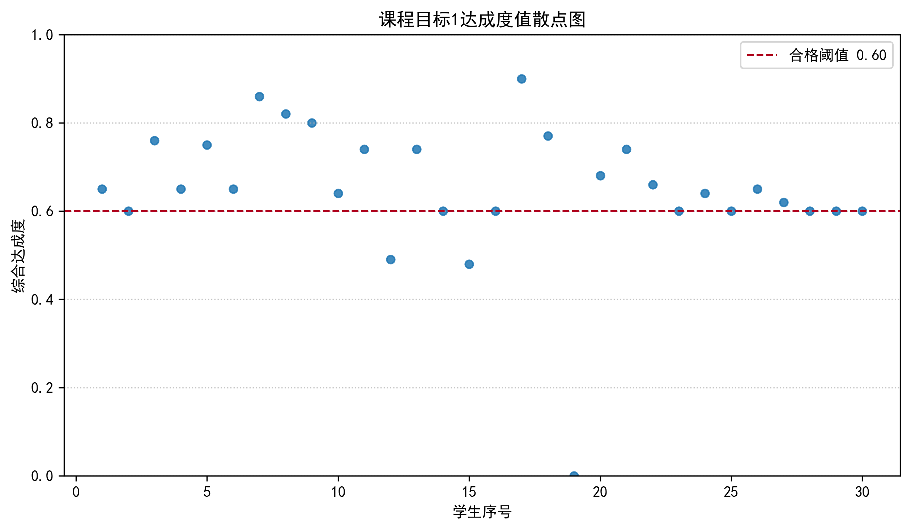
图2 课程目标1达成度值散点图
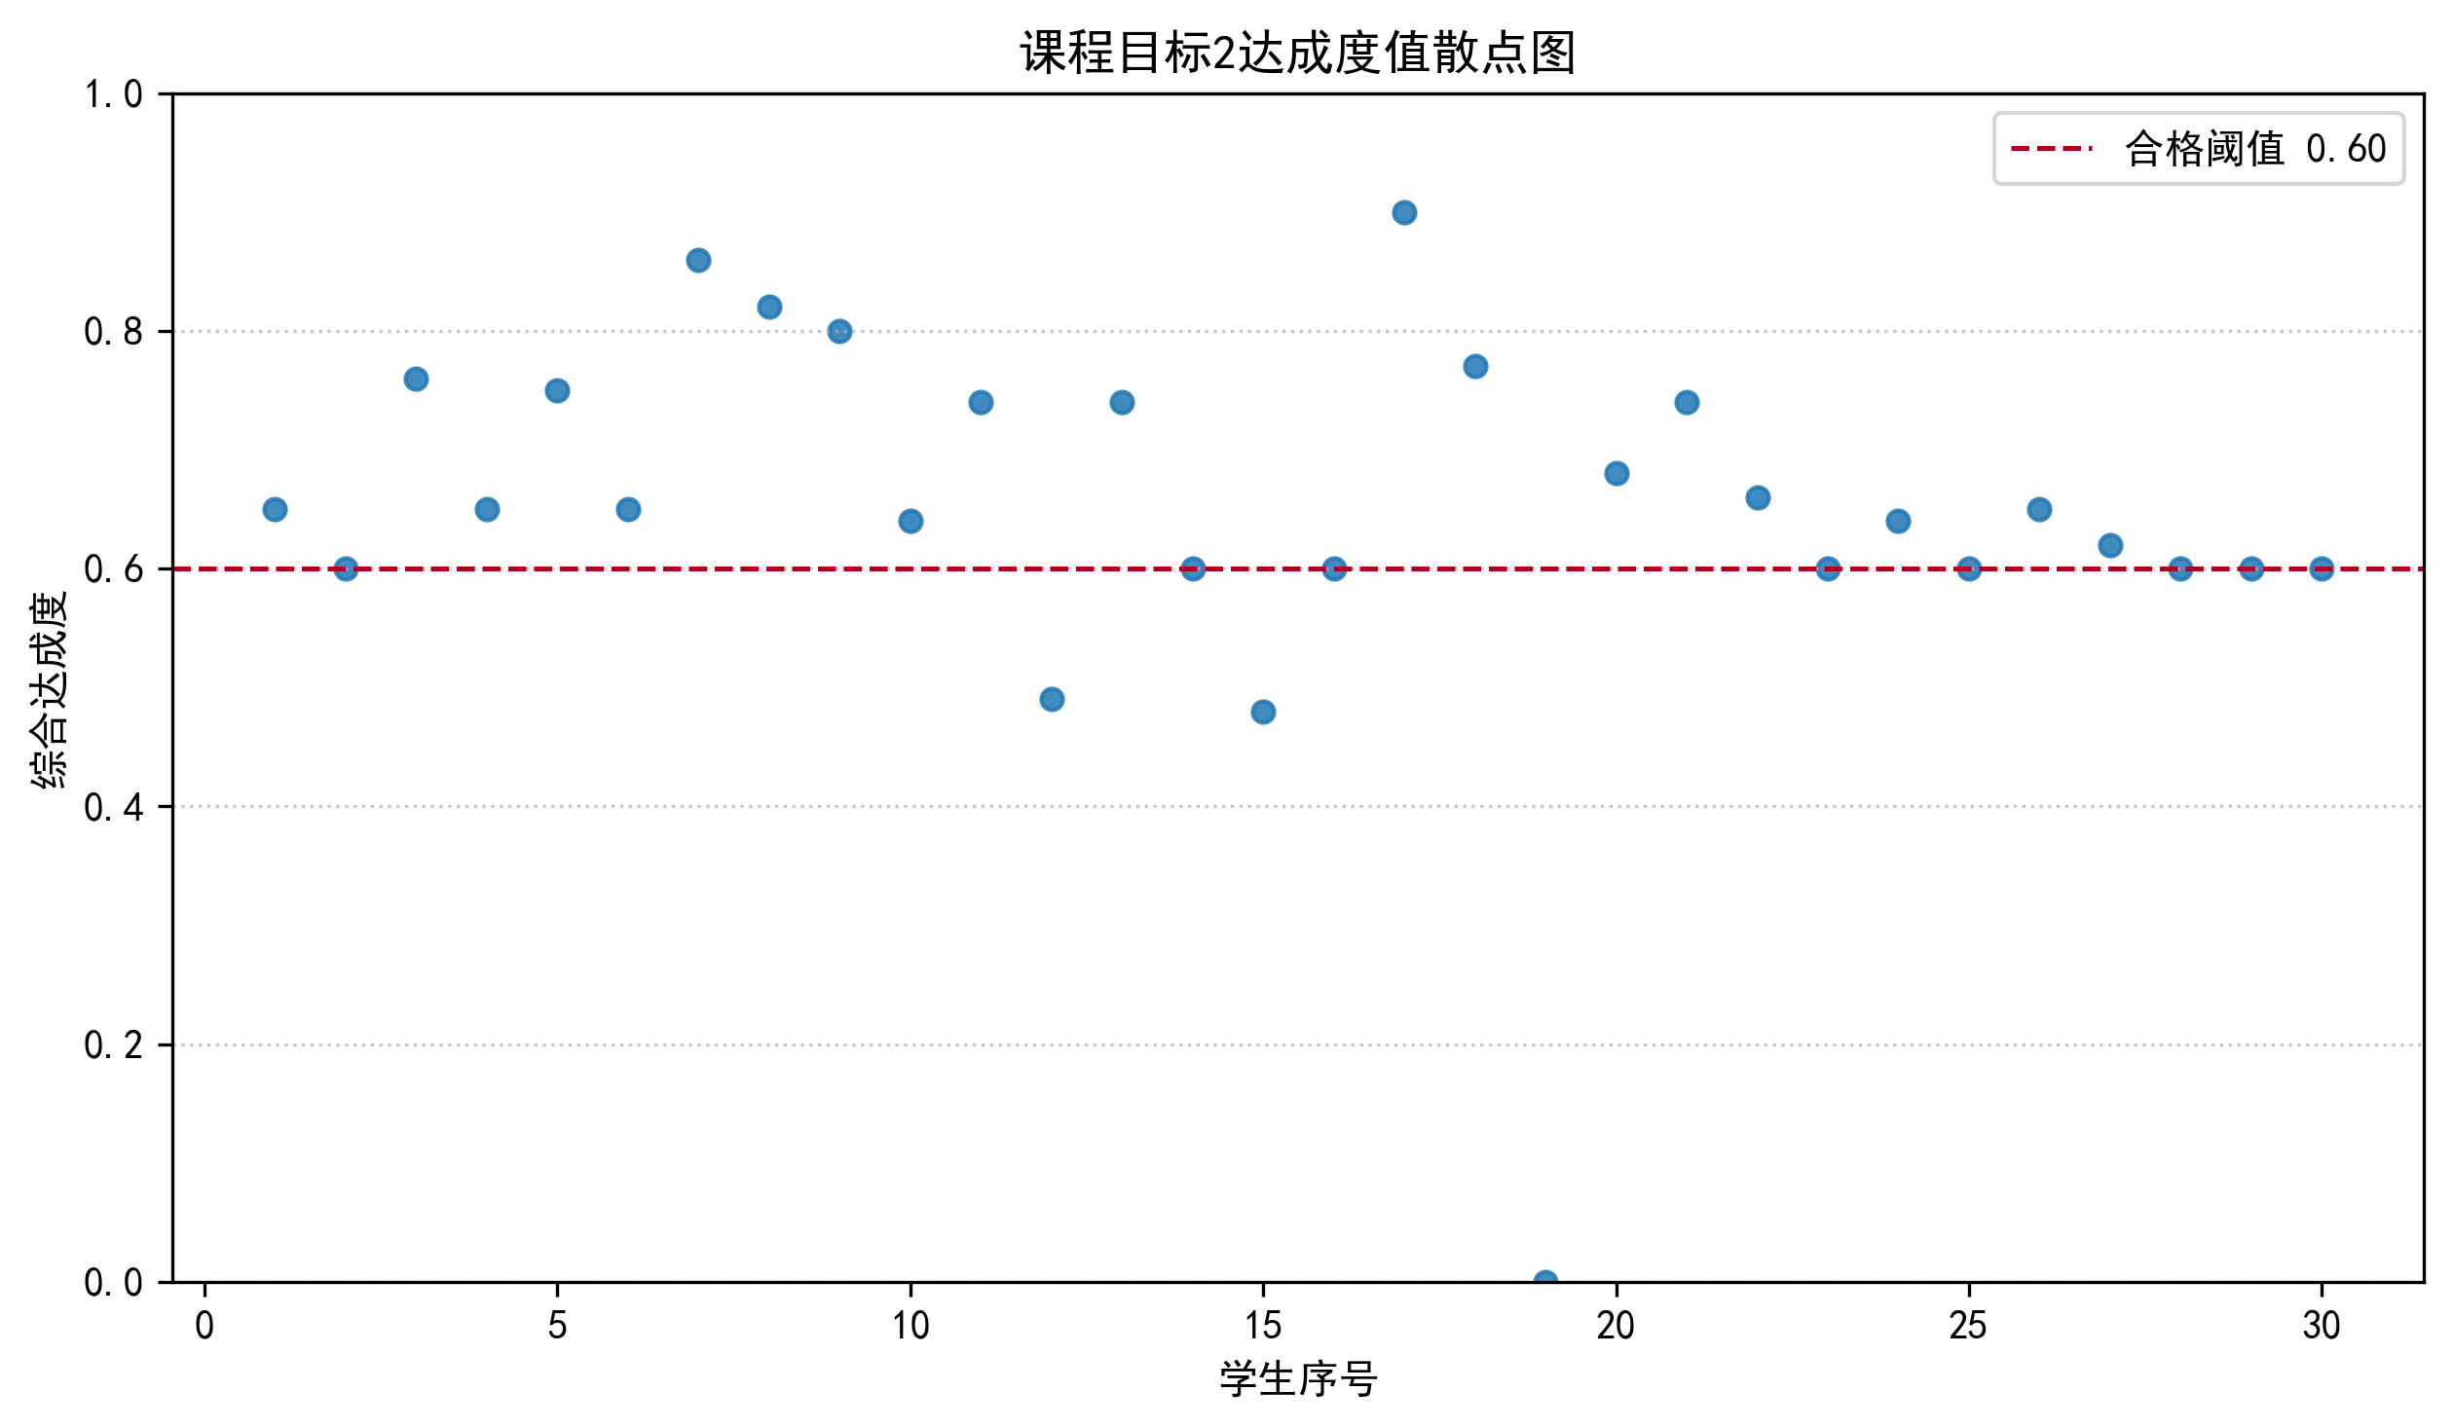
图3 课程目标2达成度值散点图

六、学生个体达成情况分析
课程目标1平均达成值为0.649667，达到0.60的合格阈值。参与评价学生记录数为30，未达成学生记录数为3。但仍有部分学生未达到个体达成要求，说明学生在相关知识点掌握和综合应用方面仍存在差异。
课程目标2平均达成值为0.649667，达到0.60的合格阈值。参与评价学生记录数为30，未达成学生记录数为3。但仍有部分学生未达到个体达成要求，说明学生在相关知识点掌握和综合应用方面仍存在差异。

七、存在问题
课程目标1整体评价结果为达成，但从学生个体分布看，低于0.60的学生记录数为3，处于0.60-0.70区间的学生记录数为17。这表明部分学生对相关知识点的理解深度、工程问题分析能力或综合应用能力仍有提升空间，后续教学中应结合未达成学生清单开展更有针对性的过程反馈与学习支持。
课程目标2整体评价结果为达成，但从学生个体分布看，低于0.60的学生记录数为3，处于0.60-0.70区间的学生记录数为17。这表明部分学生对相关知识点的理解深度、工程问题分析能力或综合应用能力仍有提升空间，后续教学中应结合未达成学生清单开展更有针对性的过程反馈与学习支持。

八、持续改进措施
- 加强薄弱知识点讲解，结合课堂练习和阶段性检测及时发现学生理解偏差。
- 优化过程性考核反馈机制，对作业、实验操作和实验报告中的共性问题进行集中讲评。
- 强化典型工程案例训练，并对未达成学生开展针对性辅导，提升知识迁移和综合应用能力。

九、结论
综合评价结果显示，课程目标1、课程目标2达到0.60的评价标准。后续课程教学将继续围绕课程目标达成情况，持续改进教学组织、过程评价和学习支持方式。

